Načelo prevodnega merjenja

Načelo prevodnega merjenja se uporablja za zaznavanje električno prevodnih tekočin.
Ni primeren za zaznavanje električno neprevodnih tekočin (npr. Olja, dizelsko gorivo, kurilno olje, demineralizirana voda ...).
Električno prevodne tekočine so praviloma vodne raztopine soli, kislin ali alkalij. Molekule teh snovi se v vodi ločijo na pozitivne in negativne ione, ki dajo vodni raztopini električno prevodnost. Krmilniki Ex elektrode so sestavljeni iz kombinacije prevodne Ex elektrode, obvezne Ex priključne omarice in prevodnega releja Ex elektrode. Ta kombinacija zazna prisotnost električno prevodne tekočine na Ex-elektrodah in nato se sproži alarmni signal.
Merilni postopek uporablja izmenični tok, da se zagotovi natančna odzivna občutljivost in prepreči galvanske procese na elektrodah.

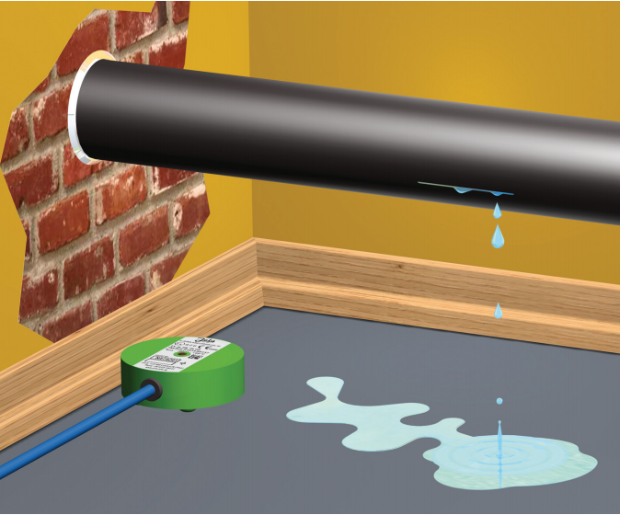

Primeri električno prevodnih tekočin

Adipinska kislina *
Akrilna kislina, 70%
Akumulatorska kislina, 32%
Alumi (Me (l) -Me (lll) sulfati) *
Aluminijev kalijev sulfat: glej alume
Aluminijev klorid *
Aluminijev sulfat *
Aluminijeve soli iz mineralnih kislin: glej alum
Amonijakov bikarbona *
Amonijakova voda (raztopina amonijaka), 25%
Amonijev acetat *
Amonijev bromid *
Amonijev fluorid *
Amonijev fosfat *
Amonijev karbonat *
Amonijev klorid *
Amonijev nitrat *
Amonijev sulfat *
Amonijev sulfid, 40%
Amonijev tiosulfat *
Anodna oksidacijska kopel (HNO3-30%, H2SO4-10%)
Antikalcij: glej sredstvo proti sproščanju (sulfamska kislina)
Aqua regia, nitro klorovodikova kislina, 1: 1
Bakrov klorid *
Bakrov nitrat *
Bakrov sulfat *
Bakrovi cianid *
Barijev hidroksid *
Barijev karbonat *
Barijev klorid *
Barijev nitrat *
Bor fluorova kislina (tetra bor fluorova kislina), 35%
Boraks (natrijev tetraborat)*
Bromova voda *
Bromovodikova kislina, vodna raztopina *
Cinkov klorid *
Cinkov nitrat *
Cinkov sulfat *
Citronska kislina *
Drobna voda / belilni lug: glej natrijev hipoklorid
Dušikova kislina (dimna)
Dušikova kislina (ne dima),
Etilen diamin tetraocetna kislina (trilon B)
Fenidon (1-fenil-3-pira-zolidinon)
Fluorovodikova kislina (fluovodovodikova kislina), 40%
Formaldehid, 40%
Fotografski razvijalec, čist
Galvanska kopel, AgNO3 / KCN
Glikolna kislina, 50%
Hidrazin hidrat, 80%
Kadmijev klorid *
Kadmijev sulfat *
Kalcijev acetat *
Kalcijev bromid *
Kalcijev fluorid *
Kalcijev hidroksid *
Kalcijev hipoklorit *
Kalcijev klorid *
Kalcijev sulfat
Kalijev bikarbonat *
Kalijev borat *
Kalijev bromad
Kalijev bromid *
Kalijev cianid *
kalijev fericijanid *
Kalijev ferocianid in
Kalijev jodid *
Kalijev karbonat (pepelika) *
Kalijev klorat *
Kalijev klorid *
Kalijev nitrat *
Kalijev sulfat *
Kavstična raztopina pepelike (kalijev hidroksid) *
Kavstična soda, 32%
Klor ocetna kislina, nasičena
Klorova voda *
Klorovodikova kislina, 37%
Klor-sulfonska kislina,> 97%
Koncentrirana fosforna kislina
Kositer (II) klorid *
Kromna mešanica žveplove / kisline
Kromova kislina, 5%
Magnezijev hidroksid karbonat (magnezijev karbonat) *
Magnezijev klorid *
Magnezijev sulfat *
Mravljična kislina, 80%
Naftalen sulfonska kislina *
Natrijev acetat *
Natrijev aluminijev sulfat: glej alume
Natrijev bisulfit *
Natrijev bromid *
Natrijev cianid *
Natrijev dikromat *
Natrijev dionionit *
Natrijev fosfat *
Natrijev hidro karbonat *
Natrijev hidrogen sulfat *
Natrijev hipoklorit (do 30 ° C; 150 g / l aktivnega klora)
Natrijev karbonat *
Natrijev klorat *
Natrijev klorid *
Natrijev nitrat *
Natrijev nitrit *
Natrijev peroksid *
Natrijev silikat *
Natrijev sulfat *
Natrijev sulfid *
Natrijev sulfit *
Natrijev tetraborat: glej Boraks
Natrijev tiosulfat *
Nikelj nitrat *
Nikljev klorid *
Nitrolotriacetna kislina (Trilon A) *
Nitrosilsulphuric acid, 30%
N-maslena kislina, 70%
Ocetna kislina, 70%
Oleum: glej žveplova kislina, dim
Pikrinska kislina *
pribl. 65%
Propionska kislina, 80%
Salicilna kislina *
Sol za gnojenje / fiziološki gnoj
Srebrni nitrat, 2% raztopina
Sredstvo za sproščanje (sulfamska kislina), 50 g / l H20
Triklorocetna kislina
Uporaba tekočih gnojil: glej soli za gnojenje
Vinska kislina *
Voda (voda iz pipe)
Vodikov peroksid, 30%
Zmes nitrirajoče kisline: glej aqua regia, nitrohydrochloric acid
Železov (ll) sulfat
Železov (llI) klorid *
Živi srebrov sulfat *
Živosrebrni nitrat *
Žveplova kislina, 20%
Žveplova kislina, 5 - 6% SO2
Žveplova kislina, 96 - 98%
Žveplova kislina, dima (oleum), 65% SO3

Zanesljivo zaznavanje električno slabo prevodnih tekočin (v primerjavi z zgoraj omenjenimi tekočinami) je mogoče doseči s prilagoditvijo občutljivosti prevodnega releja Ex-elektrode v naših delih (na zahtevo)

